РОССИЙСКАЯ ФЕДЕРАЦИЯ

КАЛИНИНГРАДСКАЯ ОБЛАСТЬ

АДМИНИСТРАЦИЯ МУНИЦИПАЛЬНОГО ОБРАЗОВАНИЯ
«СЛАВСКИЙ МУНИЦИПАЛЬНЫЙ ОКРУГ
КАЛИНИНГРАДСКОЙ ОБЛАСТИ»

П О С Т А Н О В Л Е Н И Е

от 28 апреля 2025 года №797
г. Славск

О внесении изменений в постановление администрации
муниципального образования «Славский муниципальный округ Калининградской области» от 12 апреля 2023 года № 688
«Об утверждении Положения о комиссии по делам несовершеннолетних и защите их прав администрации муниципального образования
«Славский муниципальный округ Калининградской области»»
(в редакции от 29 октября 2024 года № 1614)

В соответствии с Федеральным законом от 24.06.1999 года № 120 «Об основах системы профилактики безнадзорности и правонарушений несовершеннолетних», с Законом Калининградской области от 04.03.2025 №417 «О внесении изменений в Закон Калининградской области «О комиссиях по делам несовершеннолетних и защите их прав», с постановлением Правительства Российской Федерации от 06.11.2013 № 995 «Об утверждении Примерного положения о комиссиях по делам несовершеннолетних и защите их прав» администрация муниципального образования «Славский муниципальный округ Калининградской области» п о с т а н о в л я е т:
1.Внести изменения в постановление администрации муниципального образования «Славский муниципальный округ Калининградской области» от 12 апреля 2023 года № 688 «Об утверждении Положения о комиссии по делам несовершеннолетних и защите их прав администрации муниципального образования «Славский муниципальный округ Калининградской области»» (в редакции от 29 октября 2024 года № 1614):
-в Раздел 4 «Компетенция комиссии» внести следующие изменения и дополнения:
- в подпункте 16 слова: «при Правительстве Калининградской области» исключить;
-дополнить подпунктами следующего содержания:
«26) наряду с проведением индивидуальной профилактической работы вправе принять решение в отношении несовершеннолетних, указанных в подпунктах 2, 4, 6, 8 пункта 1 статьи 5 Федерального закона от 24.06.1999 № 120-ФЗ «Об основах системы профилактики безнадзорности и правонарушений несовершеннолетних», родителей или иных законных представителей несовершеннолетних в случаях совершения ими в присутствии несовершеннолетнего противоправных и (или) антиобщественных действий, оказывающих отрицательное влияние на поведение несовершеннолетнего, о проведении разъяснительной работы по вопросу о недопустимости совершения действий, ставших основанием для применения меры воздействия, и правовых последствиях их совершения;
27) с согласия несовершеннолетнего и его родителей или иных законных представителей назначает наставника из числа граждан, включенных в реестр наставников, привлекаемых для осуществления индивидуальной профилактической работы с несовершеннолетними, и (или) организацию из числа организаций, включенных в реестр организаций, участвующих в деятельности по профилактике безнадзорности и правонарушений несовершеннолетних (далее соответственно - реестр наставников и реестр организаций, организация, включенная в реестр, наставник);
28) с учетом мнения несовершеннолетнего, его родителей или иных законных представителей определяет срок, на который назначается наставник и (или) организация, включенная в реестр;
29) на основании отчетов о проведенных с несовершеннолетним мероприятиях с учетом мнения родителей или иных законных представителей несовершеннолетнего принимает решение о неисполнении или ненадлежащем исполнении наставником или организацией, включенной в реестр, обязанностей, установленных пунктом 14 статьи 8.2 Федерального закона от 24.06.1999 № 120-ФЗ «Об основах системы профилактики безнадзорности и правонарушений несовершеннолетних»;
30) принимает решение об отмене назначения или о замене наставника и (или) организации, включенной в реестр, по основаниям, указанным в пункте 19 статьи 8.2 Федерального закона от 24.06.1999 № 120-ФЗ «Об основах системы профилактики безнадзорности и правонарушений несовершеннолетних»;
31) в случае неисполнения или ненадлежащего исполнения наставником или организацией, включенной в реестр, обязанностей, установленных статьей 8.2 Федерального закона от 24.06.1999 № 120-ФЗ «Об основах системы профилактики безнадзорности и правонарушений несовершеннолетних», направляет в федеральный орган исполнительной власти, осуществляющий функции по выработке и реализации государственной политики и нормативно-правовому регулированию в сфере общего образования, ходатайство об исключении наставника или организации, включенной в реестр, из реестра наставников или реестра организаций вместе с решением, указанным в подпункте 30 настоящего пункта;
32) на основании отчетов о проведенных с несовершеннолетним мероприятиях с учетом мнения родителей или иных законных представителей несовершеннолетнего принимает решение о достижении (недостижении) целей, установленных пунктом 12 статьи 8.2 Федерального закона от 24.06.1999 № 120-ФЗ «Об основах системы профилактики безнадзорности и правонарушений несовершеннолетних», либо об отмене или о замене назначения наставника и (или) организации, включенной в реестр».
- В раздел 6 «Организация работы комиссии» внести следующие изменения:
- пункт 6.11 изложить в новой редакции:
«6.11. Комиссия имеет круглую печать со своим наименованием и бланк (приложение №3 к Положению о комиссии по делам несовершеннолетних и защите их прав администрации муниципального образования «Славский муниципальный округ Калининградской области»).».
2.Контроль за исполнением настоящего постановления возложить на заместителя главы администрации - начальника отдела образования администрации муниципального образования «Славский муниципальный округ Калининградской области» Никонову А.Г.
3.Постановление вступает силу после официального опубликования в газете «Славские НОВОСТИ».

Глава администрации
муниципального образования
«Славский муниципальный округ
Калининградской области» Э.В. Кондратов

Приложение № 3
к постановлению администрации
муниципального образования
«Славский муниципальный
округ Калининградской области»
от 28 апреля 2025 года. №797

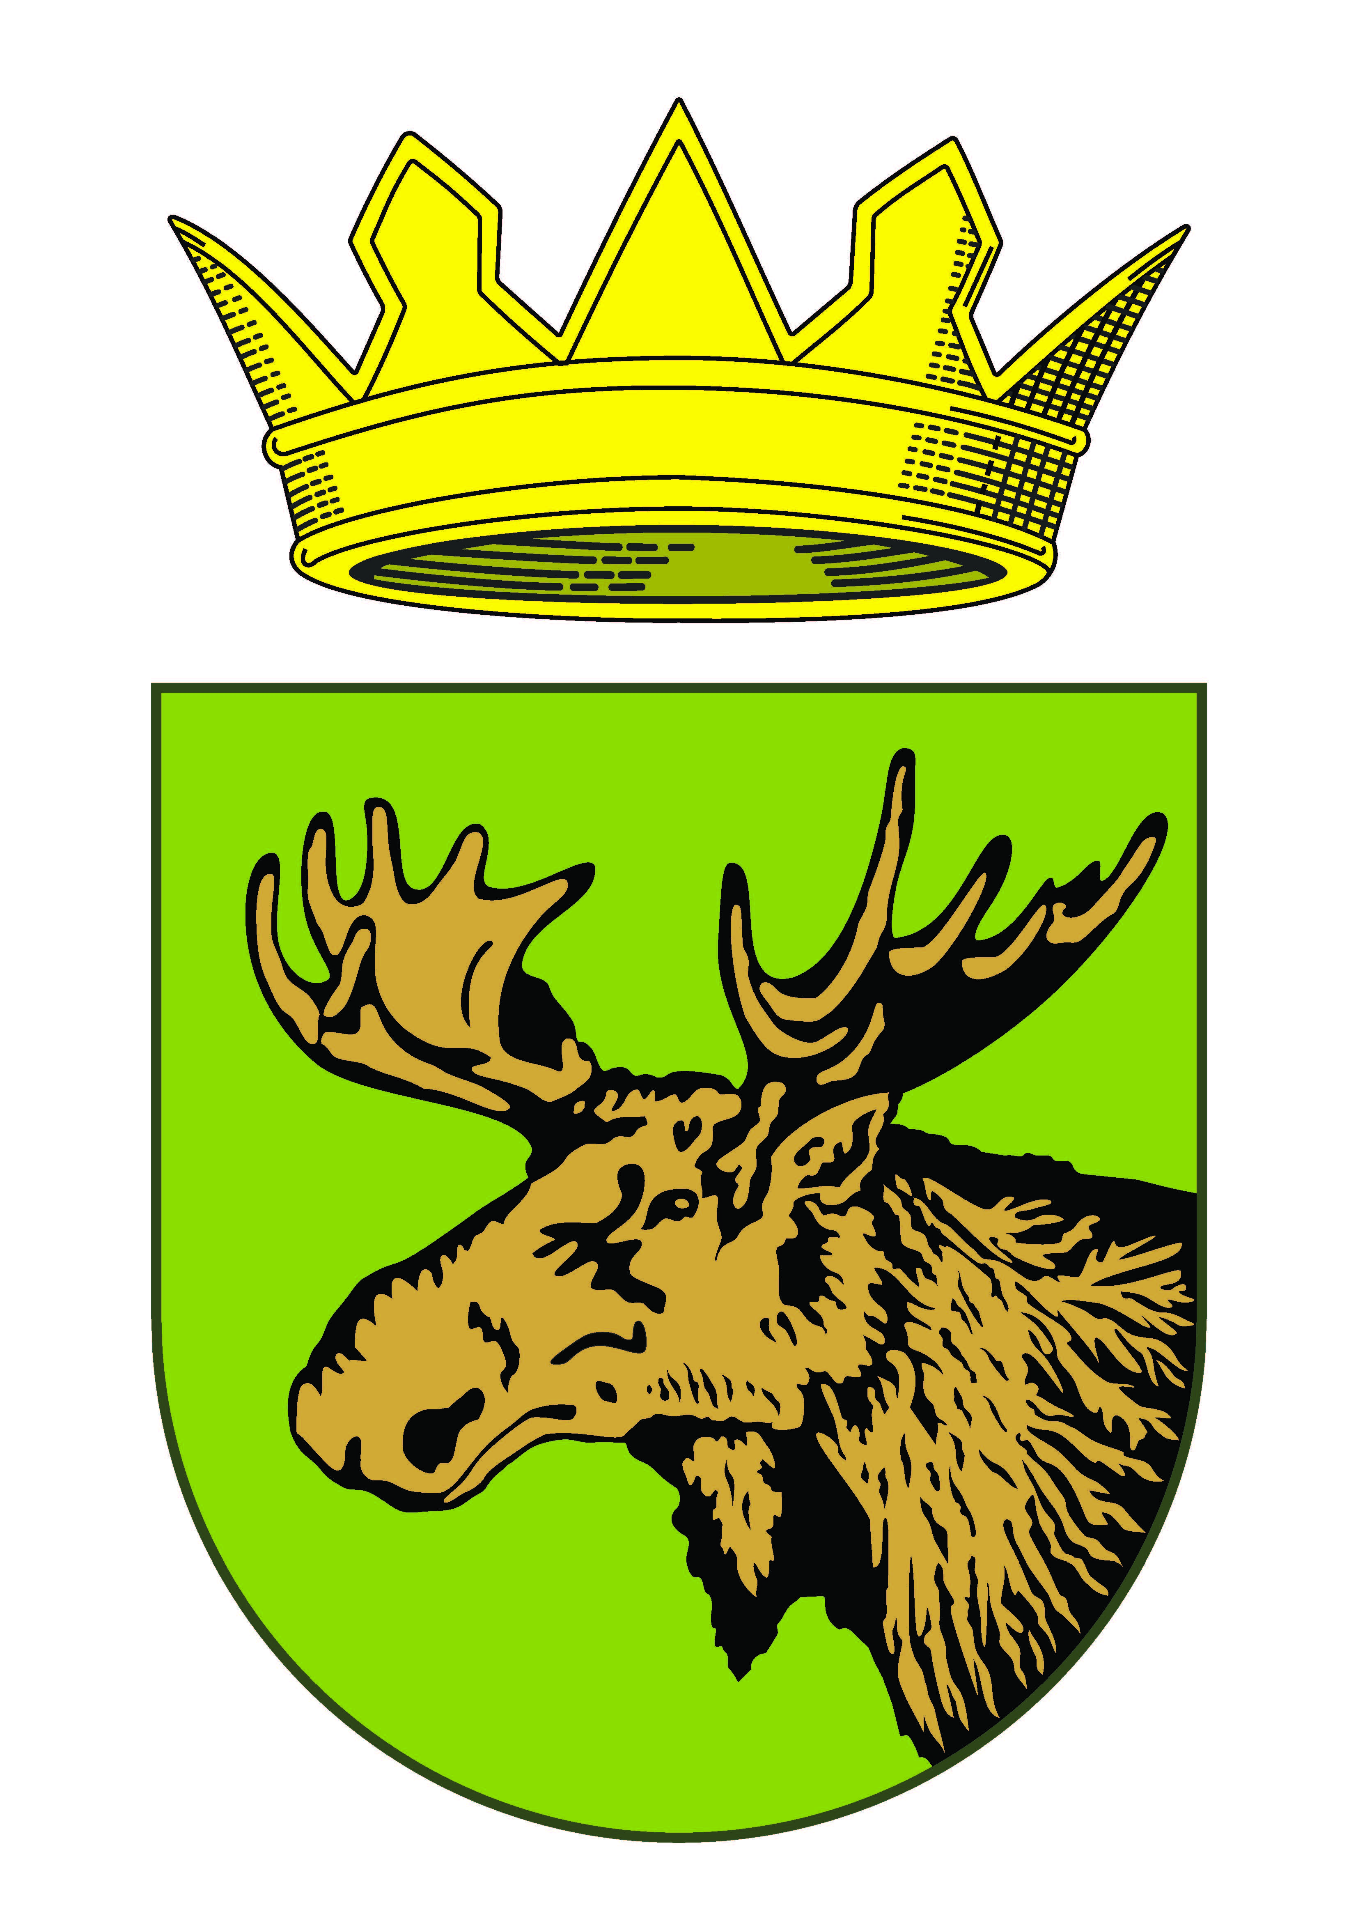

РОССИЙСКАЯ ФЕДЕРАЦИЯ
КАЛИНИНГРАДСКАЯ ОБЛАСТЬ
АДМИНИСТРАЦИЯ МУНИЦИПАЛЬНОГО ОБРАЗОВАНИЯ
«СЛАВСКИЙ МУНИЦИПАЛЬНЫЙ ОКРУГ
КАЛИНИНГРАДСКОЙ ОБЛАСТИ»
КОМИССИЯ ПО ДЕЛАМ НЕСОВЕРШЕННОЛЕТНИХ
И ЗАЩИТЕ ИХ ПРАВ
238600 Калининградская область, г. Славск, Советская ул., д. 8 а
Тел. +79673537727, e-mail: kdnslavsk@mail.ru

Исх. №__________от____________
На № __________ от ___________

